Урок 6
Исполнитель Черепашка. Работа с цветом
Цели:
- продолжить знакомство учащихся с командами исполнителя Черепашки; ввести команды для работы с цветом; формирование умений составлять различные цветные рисунки в среде Kturtle.
- способствовать развитию логического и алгоритмического мышления; умения планировать последовательность действий для достижения поставленной цели;развивать у обучающихся познавательный интерес;
- способствовать воспитанию эстетического вкуса, чувства композиции; воспитание самоконтроля;достижение сознательного усвоения материала учащимися;
Тип урока: комбинированный: закрепление пройденного материала, проверка знаний учащихся, объяснение нового материала.
Методы: объяснительно-иллюстративные (беседа, демонстрация презентации), диктант, практическая самостоятельная работа.

Ход урока
- Актуализация
Проверка домашнего задания в форме диктанта:
- Передвинуть Черепашку на 100 шагов вперед.
- Повернуть Черепашку на 90 градусов вправо.
- Передвинуть Черепашку на 30 шагов назад.
- Спрятать Черепашку
- Повернуть Черепашку на 60 градусов вправо.
- Показать Черепашку.

Учащиеся отвечают письменно в тетрадях. Затем самостоятельно оценивают работу, проверяют правильность и сообщают свою оценку учителю

Нельзя написать программу следующей фигуры так, чтобы ни одна линия не проводилась дважды и Черепашка не прерывала свой путь

- Изложение нового материала
- Сегодня мы познакомимся с командами изменения цвета и введем новые команды рисования. (слайд 1).
Объявление темы.
(слайд 2) Учащиеся записывают в тетрадь.
Команды:
Перо_опусти  по | Опускает перо на холст
Перо_подними  пп | Отпускает перо от холста
нов_ширина_пера  ншп | Устанавливает ширину пера
нов_цвет_пера R, G, B  нцп | Устанавливает цвет пера
нов_цвет_холста R, G, B  нцх | Устанавливает цвет холста
Иди Х, У | Переходит в позицию Х, У (Х — количество шагов по горизонтали, У — количество шагов по вертикали)

(слайд 3)
Команда иди х, у
- Рассмотрим, как

Записи в тетрадях.
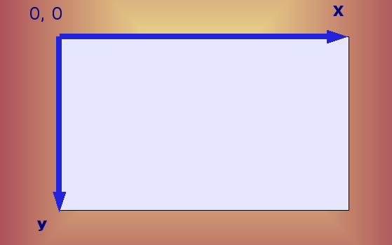
- Отметьте в тетради оси Х,У (возьмите 10 клеточек). Предположим, мы задали холст 200,200.Отметим точки:
х=100, у=100
х=50, у=100
х=150, у=50
х=200, у=200
х=40, у=80
(Работа у доски)

Рассмотрим как определяются цвета в компьютере (слайд 4)
Цвет формируется из трех составляющих цветов: красного, зеленого синего. Каждый цвет определяется числом 0..255.
Желтый 255, 255, 0
Светло-бирюзовый 0, 255, 255
Белый 255, 255, 255
Пурпурный 255, 0, 255

Чтобы определить цвет, нажмите кнопку Выбор цвета (слайд 5)

- Практическая работа учащихся за компьютером:

Задание Придумать и нарисовать цветной рисунок, используя команды Черепашки. Оценивается сложность, творческий подход.

(примерные работа слайд 6)

сброс
иди 100, 250
нов_цвет_пера 92,84,240
нов_ширина_пера 5
вп 100
пр 90
вп 100
пр 90
вп 100
пр 90
вп 100
иди 50, 300
пр 180
вп 200
пр 45
вп 40
пр 135
вп 257
пр 135
вп 40
иди 270,150
пр 45
вп 80
пр 90
вп 150
пр 90
вп 80
пр 90
вп 150
нов_цвет_пера 0,0,0
иди 140, 300
пр 70
вп 135
иди 200, 220
вп 75
спрячь

- Итоги урока. Домашнее задание (слайд 7)

1) Написать программу рисования собаки:


2) Придумать рисунок любого животного и написать программу к нему

